Министерство науки и высшего образования Российской Федерации
Федеральное государственное бюджетное образовательное учреждение высшего образования
«Владимирский государственный университет имени Александра Григорьевича и Николая Григорьевича Столетовых»
(ВлГУ)
Кафедра ФиПМ

ЛАБОРАТОРНАЯ РАБОТА №4
по дисциплине «Технологии разработки веб-приложений»
на тему: «Независимые и пользовательские объекты в JavaScript/ECMAScript.»

Выполнил:
ст. группы ИТ-123
Сасюк Н.А.
Принял:
доцент каф. ФиПМ
Лексин А.Ю.

Владимир 2025
Цель работы.
Практическое освоение возможностей, предоставляемых стандартизованными объектами языка ECMAScript, а также возможностей по созданию собственных типов объектов.
Задание.
Реализовать «Записную книжку – органайзер». На странице отображается в табличном виде некоторый месяц некоторого года. Между месяцами можно переходить (например, нажимая стрелки рядом с названием месяца). Текущая дата выделена красным фоном. При щелчке на некоторой дате открывается список дел на эту дату (если ничего не запланировано, то выводить фразу «Планов нет»). Для выбранной даты можно добавить какое-то дело. Даты, для которых список дел не пустой, обведены синей рамкой. Указания по выполнению работы.
- Перед выполнением работы вспомнить или изучить возможности языка JavaScript, стандартизованные в ECMAScript.
- Объекты Date, Array, String, Map.
- Расширение стандартных объектов новыми свойствами и методами.
- Способы описания собственных типов объектов.
- Визуальное оформление выполнять с использованием CSS и средств JavaScript для изменения стилей (className, classList, style, getComputedStyle).
- Списки дел можно сохранять, например, в ассоциативном массиве переменного размера с ключом - датой.
- Формирование календаря можно осуществлять как с использованием дескрипторов таблиц, так и с помощью дескриптора
- Все полученные материалы загрузить в репозиторий в папку lab4.
- Оформить отчёт и загрузить его на сайт ЦДО. В отчёте должна присутствовать ссылка на созданный репозиторий.
Практическая часть
Переключение месяца происходит с помощью стрелок рядом с ячейкой месяца, изменение года происходит с помощью ввода с клавиатуры. По умолчанию стоит текущая дата. Календарь автоматически обновляет ячейки при изменении месяца или года. Для получения записи на какую-либо дату необходимо нажать на советующую ячейку. При закрытии окна с заметкой сохранится новая заметка. Пустые записи сохранятся и выделятся не будут, также пользователь получит предупреждение что он пустая, при нажатии «отмена» окно не закроется, при нажатии «ок» - закроется и запись не сохранится.
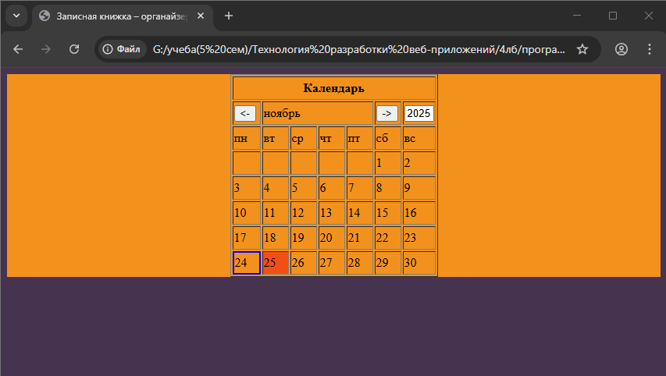
Рисунок 1 – Демонстрация сайта

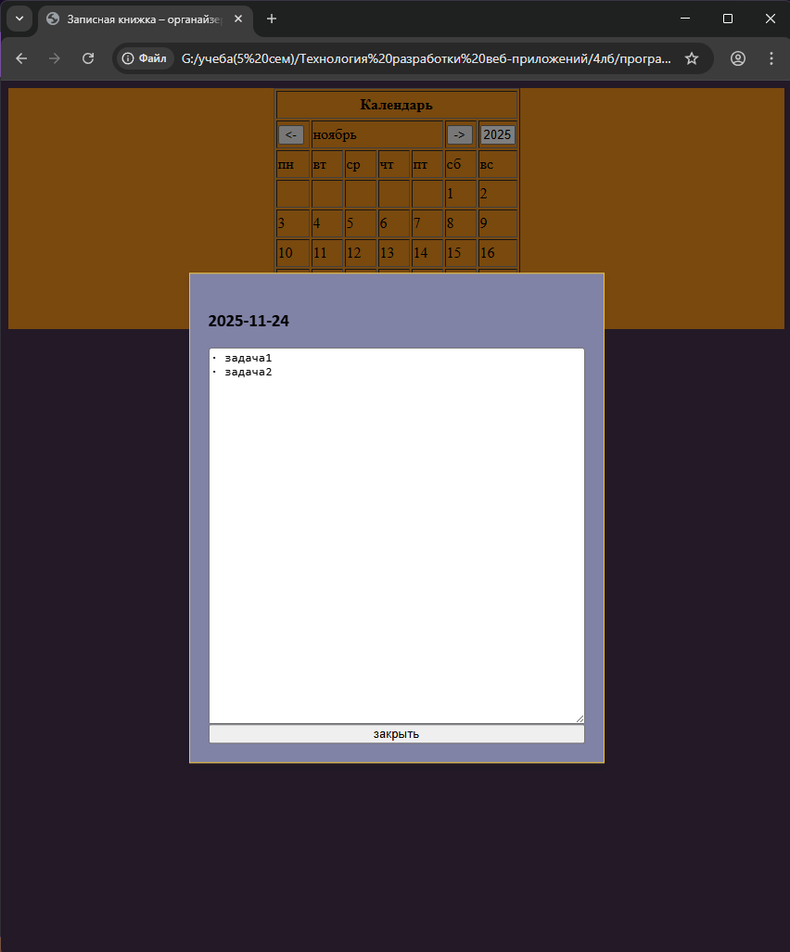
Рисунок 2 – Демонстрация не пустого списка дел для выбранной даты

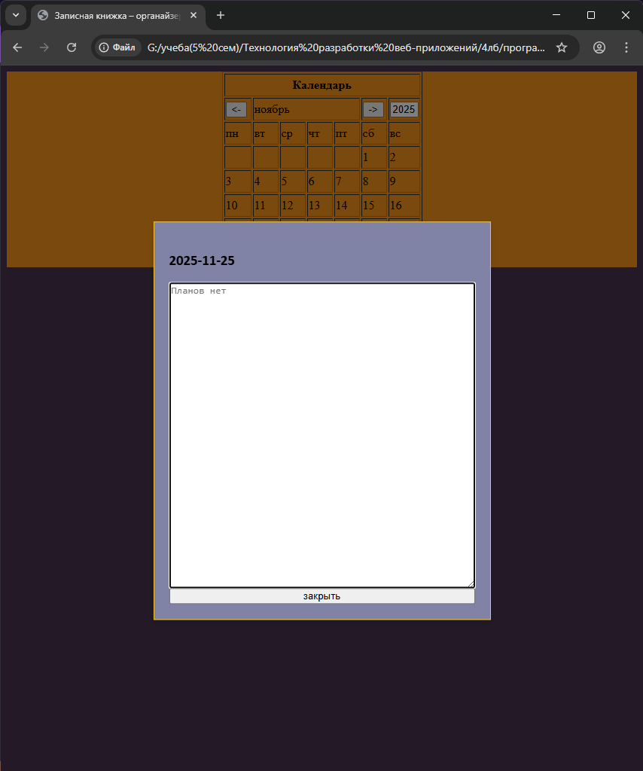
Рисунок 3 – Демонстрация пустого списка дел для другой выбранной даты
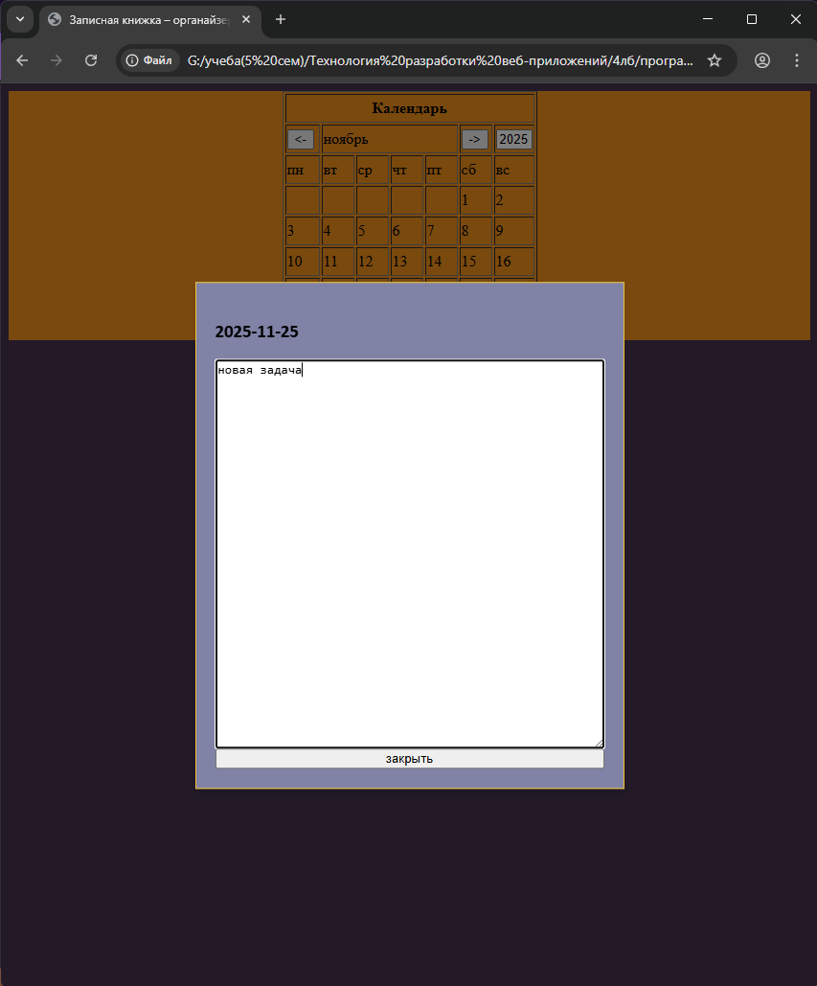
Рисунок 4 – Запись новой задачи для этой даты
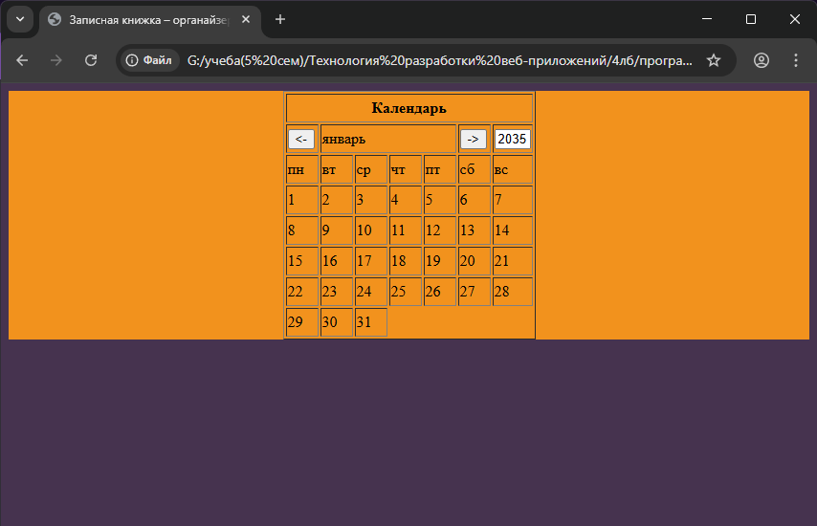
Рисунок 5 – Переключение на другой месяц и год
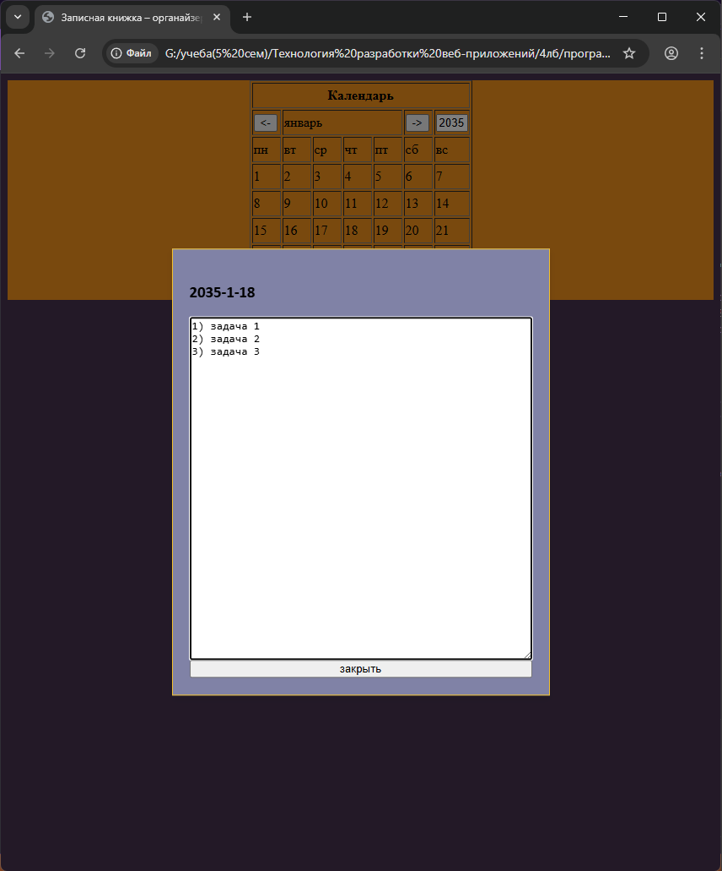
Рисунок 6 – Добавление задачи для даты в будущем
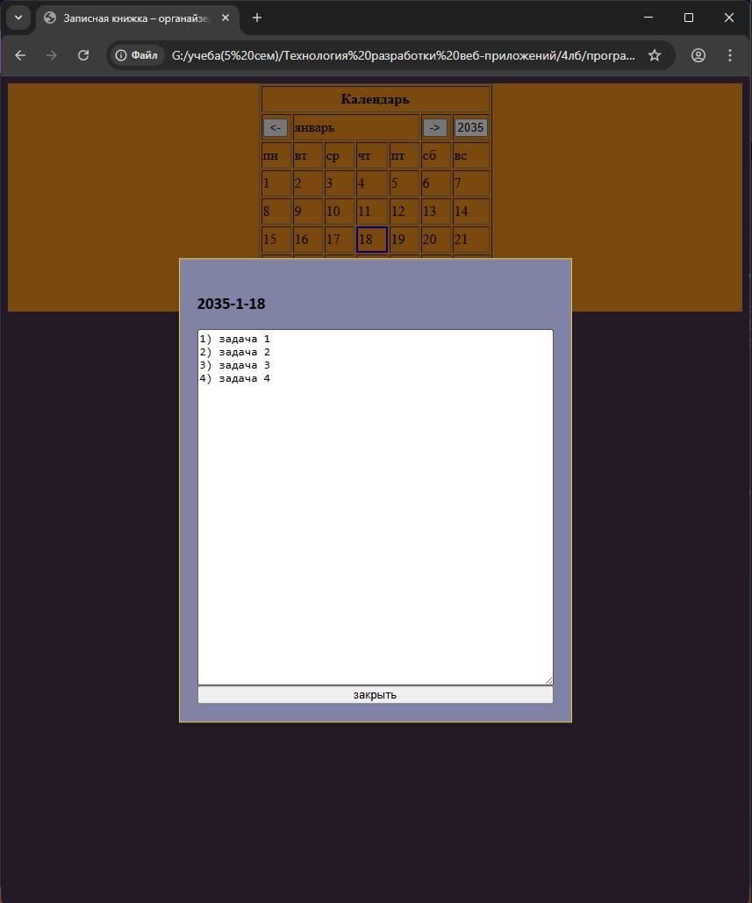
Рисунок 7 – Повторное открытие даты и изменение записи
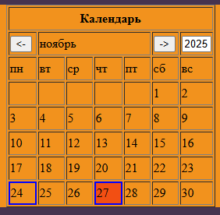
Рисунок 8 – Демонстрация оформления ячейки, когда на текущую дату есть заметка
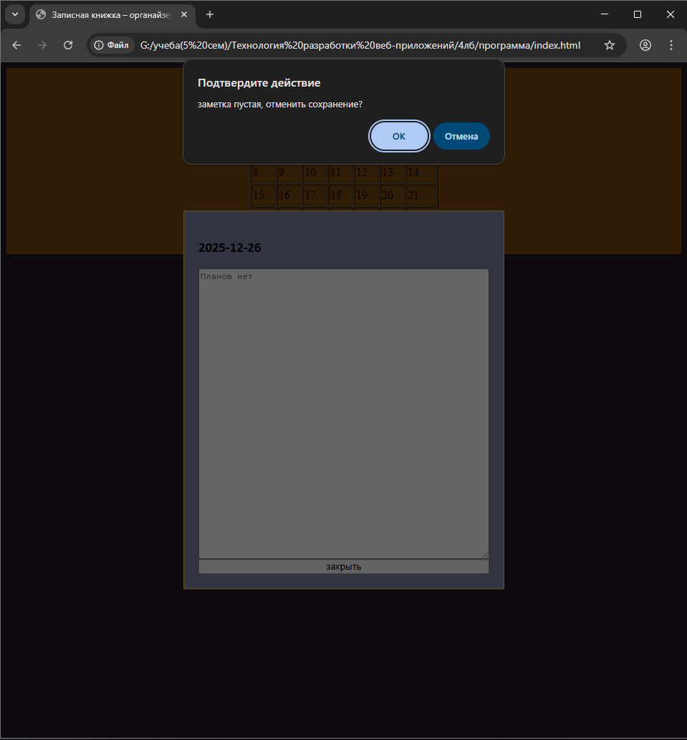
Рисунок 9 – Демонстрация закрытия пустой заметки, при нажатии «отмена» окно не закроется, при нажатии «ок» - закроется и запись не сохранится

Листинг html разметки:
<!DOCTYPE HTML>
<html lang="ru">
<head>
<meta charset="UTF-8">
<meta name="viewport" content="width=device-width, initial-scale=1, shrink-to-fit=no">
<title>Записная книжка – органайзер</title>

<!-- Подключение Bootstrap CSS -->

<!-- Иконка сайта -->
<link rel="icon" href="" type="image/x-icon" type="image/x-icon">

<!-- Подключение кастомных стилей -->
<link rel="stylesheet" href="4lb.css">

<script src="4lb_js.js" defer></script>
</head>
<body>
<div>
<table border="1" id="calendar">
<tr><th colspan="7">Календарь</th></tr>
<tr><td colspan="1"><button id="left"><-</button></td>
<td colspan="4" id="month">месяц</td>
<td colspan="1"><button id="right">-></button></td>
<td colspan="1"><input id="year" placeholder="2025"></td></tr>
<tr><td colspan="1">пн</td><td colspan="1" >вт</td><td colspan="1">ср</td><td colspan="1">чт</td><td colspan="1">пт</td><td colspan="1">сб</td><td colspan="1">вс</td></tr>
<tbody id="calendar-body">
<!-- Сюда будет вставляться календарь -->
</tbody>
</table>
<div id="overlay"></div>

<div class="window" id="popupDialog">
<h3 id="currentDate">Дата</h3>
<textarea id="note" placeholder="Планов нет"></textarea>
<button id="close-btn">закрыть</button>
</div>
</div>

</body>

Листинг css:
body{
background-color: #46334F;
}
div{
background-color: #F2921D;
}
#year{
width: 30px;
}
td{
width: 30px;
;}
tr{
height: 30px;}
table{
margin-left: auto;
margin-right: auto;
}
.window {
display: none;
position: fixed;
top: 50%;
left: 50%;
transform: translate(-50%, -50%);
padding: 20px;
background-color: #8082A6;
border: 1px solid #F2C230;
box-shadow: 0 4px 8px rgba(0, 0, 0, 0.1);
z-index: 1000;
font-family: 'Gill Sans', 'Gill Sans MT', Calibri, 'Trebuchet MS', sans-serif;
}

#overlay {
display: none;
position: fixed;
top: 0;
left: 0;
width: 100%;
height: 100%;
background: rgba(0, 0, 0, 0.5);
z-index: 999;
}

#note{
width: 400px;
height: 400px;
}

Листинг js скрипта:
let date = new Date();
let map = new Map();
let current_month="";//переменная для хранения текущего месяца
let current_day = "";//переменная для хранения текущего дня
let new_month = date.getMonth();//переменная для хранения индекса нового месяца
let month = ['январь','февраль','март','апрель','май','июнь','июль','август','сентябрь','октябрь','ноябрь','декабрь'];
let current_week_day = date.getDay();//текущий день недели
let year = document.getElementById("year");//получаем год из поля календаря
year.addEventListener('input', set_table);//изменение таблицы при изменении года
map.set("2025-ноябрь-24","· задача1\n· задача2");//пробная заметка

// функция при запуске программы
window.onload = () => {
current_month = month[date.getMonth()];//текущий месяц
document.getElementById("month").textContent = current_month;//добавление текущего месяца в календарь
document.getElementById("year").value = date.getFullYear();//добавление текущего года в календарь
set_table();//заполнение табличной части календаря
}

//переключение месяца
//месяц назад
document.getElementById("left").onclick =()=>{
new_month-=1;
if(new_month < 0){//для зацикливания месяцев и не выйти за границы
new_month = 11;
current_month = month[new_month];
}
else{
current_month = month[new_month];
}
document.getElementById("month").textContent = current_month;
set_table();
}
//месяц вперед
document.getElementById("right").onclick =()=>{
new_month+=1;
if(new_month > 11){//для зацикливания месяцев и не выйти за границы
current_month = month[0];
new_month = 0;
}
else{
current_month = month[new_month];
}
document.getElementById("month").textContent = current_month;
set_table();
}

//функция заполнения табличной части календаря
function set_table(){
const firstDay = new Date(year.value, new_month, 1);//полная дата первого числа месяца
const lastDay = new Date(year.value, new_month + 1, 0);// полная дата последнего числа месяца
const daysInMonth = lastDay.getDate();//кол-во дней в месяце
const startingDay = firstDay.getDay()-1;//день начала заполнения

//для проверки совпадения текущей даты
let key = false;
if(date.getMonth()==new_month && year.value==date.getFullYear()){//проверка совпадения реальных данных и табличных
key = true;
current_day = date.getDate();
}

// получение дней с заметками для текущего месяца и года
let daysWithNotes = [];//даты дней с заметками
let keys = Array.from(map.keys());//список ключей всех заметок

keys.forEach(key => {//перебор ключей
let parts = key.split("-");
if (parts.length === 3) {
let keyYear = parts[0];
let keyMonth = parts[1];
let keyDay = parseInt(parts[2]);

// проверка совпадения года и месяца
if (keyYear === year.value && keyMonth === current_month) {
// проверка, есть ли заметка для этого дня
let noteValue = map.get(key);
if (noteValue && noteValue.trim() !== "") {
daysWithNotes.push(keyDay);
}
}
}
if(map.get(key) && map.get(key).trim()==""){
map.delete(key);
}
});

let table = '<tr>';
// Пустые ячейки перед первым днем
for (let i = 0; i < startingDay; i++) {
table += '<td></td>';
}
// Дни месяца
for (let day = 1; day <= daysInMonth; day++) {
const currentDate = new Date(document.getElementById("year").value, new_month, day);
const dayOfWeek = currentDate.getDay()-1;

if (dayOfWeek === 0 && day !== 1) {
table += '</tr><tr>';
}

if(key && day==current_day){//отметка красным текущей даты
if(daysWithNotes.includes(day)){ // дни с заметками
table += `<td style="border: 2px solid blue;" bgcolor="#F24F13" onclick="click_td(${day})">${day}</td>`;
}
else{
table += `<td bgcolor="#F24F13" onclick="click_td(${day})">${day}</td>`;
}

}
else if(daysWithNotes.includes(day)){ // дни с заметками
table += `<td style="border: 2px solid blue;" onclick="click_td(${day})">${day}</td>`;
}
else{
table += `<td onclick="click_td(${day})">${day}</td>`;
}

}
table += '</tr>';
// Вставляем таблицу в DOM
document.getElementById("calendar-body").innerHTML = table;
}

//открытие заметки
function popupFn() { // Функция для отображения окна
document.getElementById("overlay").style.display = "block";
document.getElementById("popupDialog").style.display = "grid";
}
//кнопка закрытия
document.getElementById("close-btn").onclick = () => {
//closeFn();//закрыть
map.customSet();//обновлние заметки
document.getElementById("note").placeholder="Планов нет";
map.divideKey();//добавление ключа в класс
}
function closeFn() { // Функция для закрытия окна
document.getElementById("overlay").style.display = "none";
document.getElementById("popupDialog").style.display = "none";
}
//функция нажатия на ячейку таблицы
function click_td(i){
current_day = i;
popupFn();//открытие окна
map.customGetKey();//создание новой заметки/открытие старой
}

//при закрытии заметки
Map.prototype.customSet = function(){
let current_key = year.value +"-"+current_month+"-"+current_day;
if(map.has(current_key)){
map.set(current_key,document.getElementById("note").value);//сохранит новую запись

console.log("заметка существует "+current_key);

if(document.getElementById("note").value!=""){
closeFn();//закрыть
}
else{
if(confirm("заметка пустая, отменить сохранение?")){
closeFn();//закрыть
}
else{
this.delete(current_key);
}
console.log("поле пустое"+current_key);
}
}
else{
if(document.getElementById("note").value!=""){
map.set(current_key,document.getElementById("note").value);//создаст новую заполненую
console.log("заметка новая "+current_key);

closeFn();//закрыть
}
else{
if(confirm("заметка пустая, отменить сохранение?")){
closeFn();//закрыть
}
else{

}
console.log("поле пустое"+current_key);
}

}
set_table(); // Обновляем таблицу после сохранения заметки
}

//при открытии окна с заметкой
Map.prototype.customGetKey = function(){
let current_key = year.value +"-"+current_month+"-"+current_day;//ключ
document.getElementById("currentDate").textContent = year.value +"-"+(new_month+1)+"-"+current_day;//заполнение даты в окне
if(map.has(current_key)){//проверка на существование ключа-заметки
let noteValue = map.get(current_key);
if(noteValue && noteValue.trim() !== "") {//проверка на пустоту
document.getElementById("note").value = noteValue;//заполнение старой заметкой
} else {
document.getElementById("note").value = "";//очистка поля
document.getElementById("note").placeholder = "Планов нет";
}
console.log("заметка существует "+current_key+" прошлая запись :"+ noteValue);
}
else{
document.getElementById("note").value = "";
document.getElementById("note").placeholder = "Планов нет";
//map.set(current_key,"");//создаст новую пустую
//console.log("заметка новая "+current_key );
}

}
//функция разделения ключа на составляющие для записи в объект класса
Map.prototype.divideKey = function(){
let keys = Array.from(this.keys());
let divideKeys = keys.map(key => {
let parts = key.split("-");
return new divideDate(parseInt(parts[2]), parts[1], parts[0]);
});

console.log("\nВсе заметки:");
divideKeys.forEach(dateObj => {
console.log(dateObj.toString());
console.log(dateObj.isNote());

});
console.log("\n");

}

class divideDate{
constructor(day,month,year){
this.day = day;
this.month = month;
this.year = year;
}

// Переименован в более подходящее название
toString() {
return `${this.day} ${this.month} ${this.year}`;
}

getMonth(){
return this.month;
}
getDay(){
return this.day;
}
getYear(){
return this.year;
}
//метод проверки наличия заметки у ключа
isNote(){
let currentKey=this.year+"-"+this.month+"-"+this.day;
if(map.get(currentKey)==""){
return("Заметка пустая, удаление");
}
else{
return("Заметка не пустая : "+map.get(currentKey));
}
}

}

Ссылка на репозиторий: https://github.com/nata315/web_Sasuk_lb_kyrs.github.io

Вывод по работе
В ходе выполнения лабораторной работы была разработана интерактивная записная книжка-органайзер с календарем на JavaScript. Реализован функционал для отображения календаря любого месяца с возможностью переключения между месяцами, выделением текущей даты красным цветом и отображением списка дел при клике на дату.
Для хранения данных использовался ассоциативный массив Map, где ключом выступала дата, а значением – запись запланированных дел. Даты с непустым списком дел автоматически выделялись синей рамкой. При клике на дату отображался существующий список дел или сообщение "Планов нет", с возможностью добавления новых задач.
В работе активно применялись стандартные объекты ECMAScript: Date для работы с датами, Array для хранения списков дел, String для форматирования и Map для хранения данных. Также использовался метод работы со стилями style для динамического изменения внешнего вида элементов календаря.
Разработанный органайзер демонстрирует практическое применение возможностей JavaScript для создания полноценных веб-приложений с сохранением состояния и интерактивным взаимодействием. Полученный опыт работы с объектами ECMAScript и организацией данных может быть применен при разработке более сложных планировщиков, систем управления задачами и других приложений, требующих работы с датами и хранения структурированной информации.

